今日动态 2024.10.25

**来园篇：**

今日我们班来21人，请假3人。孩子们能够自主进入班级，和同伴老师打招呼，能自主签到。

**户外活动篇：跑道**

今天我们玩的是跑道， 我们利用跨栏、绕桩、呼啦圈等器材，设置了障碍跑，引导孩子们通过障碍，最后跑到终点。大部分幼儿都能听懂游戏指令，进行绕桩跑、跨栏等运动。户外结束后，大部分幼儿都能主动喝水休息。

|  |  |  |
| --- | --- | --- |
|  |  |  |
|  |  |  |

**集体活动篇：科学：有趣的叶子**

这是一节知识性的观察类科学活动。秋天到了树叶发生了很大的变化，有的树叶变黄了、有的树叶变红了，还有的树叶还是绿绿的……秋分吹来有些树叶从树上飘落下来了，为了让孩子对树叶有更多的发现，我们开展“有趣的树叶”的活动，活动中主要是让幼儿通过看一看、摸一摸、闻一闻来发现各种树叶的不同秘密，知道叶子基本分成三部分：叶柄、叶片、托叶组成，不同的树叶外形是不同的，并能按不同的特征给树叶分类。

在活动中，**卢文汐、程梓轩、季千予、衣佳欢、董奂廷、陆俊阳、徐菲梵、黄铭宇、夏我杺、邢锦、张雨歆、龚奕欣、梁礼煊、靳一哲、肖茗皓、何安瑾、李若伊、陈语垚、蔡铭泽、蔡铭豪**小朋友在观察比较的过程中发现叶子的不同特征，并能用语言讲述自己的发现，初步了解叶子的作用，能按不同的特征给叶子分类。

|  |  |  |
| --- | --- | --- |
|  |  |  |

**区域游戏篇：**

|  |  |  |
| --- | --- | --- |
|  |  |  |
| 桌面建构区：乐高、魔术棒 | 地面建构区：高架桥 | 益智区：动物数独、月亮船、动物看电影、七巧板 |
|  |  |  |
| 生活区：使用筷子 | 科探区：镜子世界 | 图书区：阅读绘本 |

**生活活动篇：**

1.点心情况

今天的上午点心是牛奶、蒸红薯，下午点心是沙琪玛、奶酪棒，水果是橙子、火龙果、香蕉、甜瓜。

2.午餐情况

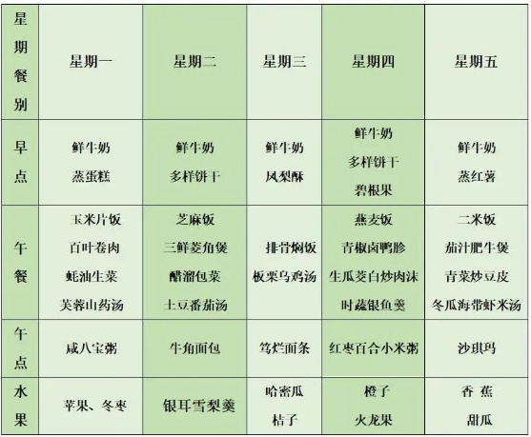午餐是二米饭、茄汁肥牛饭、青菜炒豆皮、冬瓜海带虾米汤。小朋友们在用餐过程中够不挑食，将自己的一份饭菜安静有序地吃完，用餐过程中能及时地用湿巾纸擦拭手，用完餐后能主动洗手、漱口、擦嘴巴，保持卫生好习惯，继续保持哦！孩子们能够自己尝试盛饭，但幼儿刚刚自主盛饭，所以孩子的盛饭动作不正确，握饭勺的手势需要多次更正，以及饭勺上多余的饭如何放进碗里。

3.午睡情况

今天大部分小朋友都在12：40前入睡，个别小朋友入睡较晚。

**家长寄语：**

1.最近天气降温，请家长及时给孩子增添衣物哦！

2.今天周五不上延时班，请家长15：40准时来接孩子哦！

2.动态上的照片，仅作为老师观察时的随拍，并不是所有孩子的照片都会呈现，家长可重点关注孩子的各项能力发展情况。